MỤC LỤC
- PHẦN MỞ ĐẦU
- Lý do chọn đề tài ……………………………………………………….2
- Mục tiêu, nhiệm vụ của đề tài…………………………………………3
- Đối tượng nghiên cứu…………………………………………………..3
- Đối tượng nghiên cứu…………………………………………………..3
- Giới hạn phạm vi nghiên cứu………………………………………….3
- Phương pháp nghiên cứu………………………………………………3
- NỘI DUNG
- Cơ sở lí luận……………………………………………………………..4
- Thực trạng………………………………………………………… 5 – 8
- Biện pháp
  - Biện pháp 1: Tổ chức rèn luyện kỹ năng giao tiếp, ứng xử cho học sinh trong một số tiết dạy tiếng Ngữ Văn 7………………… 9 – 12
  - Phát triển kỹ năng điều chỉnh nhận thức và hành vi cho HS trong một số tiết dạy Ngữ Văn lớp 7 ……………………………..13 – 15
  - Rèn luyện kỹ năng bảo vệ môi trường và sức khỏe cho học sinh trong một số tiết dạy Ngữ Văn lớp 7……………………… 16 – 18
  - Phát triển kỹ năng thể hiện tình yêu thương những người trong gia đình, thầy cô, bè bạn cho học sinh trong một số tiết dạy Ngữ Văn lớp 7: ……………………………………………………19 – 22
- Kết quả thu được qua khảo nghiệm, đánh giá………………….23 - 24
- KẾT LUẬN, KHUYẾN NGHỊ
- Kết luận………………………………………………….25
- Khuyến nghị……………………………………………..26
TÀI LIỆU THAM KHẢO

MỘT SỐ BIỆN PHÁP TÍCH HỢP GIÁO DỤC KĨ NĂNG SỐNG CHO HỌC SINH TRONG CHƯƠNG TRÌNH NGỮ VĂN 7 TẠI TRƯỜNG THCS THANH LIỆT
I. PHẦN MỞ ĐẦU
1. Lý do chọn đề tài
Cùng với xu thế chung hiện nay, nền giáo dục Việt Nam đang được đổi mới toàn diện và mạnh mẽ nhằm thực hiện 4 khuyến cáo giáo dục trong thế kỷ XXI của UNESCO: “Học để biết, học để làm, học để chung sống, học để khẳng định mình”. Một trong những vấn đề được giáo dục nước ta quan tâm hiện nay chính là đổi mới phương pháp dạy học (PPDH) theo hướng “lấy người học làm trung tâm”, tức là phải làm sao giúp học sinh (HS) có động cơ đúng đắn, chủ động, sáng tạo, tích cực trong học tập. Điều 28 luật Giáo dục năm 2005 đã quy định “Phương pháp giáo dục phổ thông phải phát huy tính tích cực, tự giác, chủ động, sáng tạo của HS, phải phù hợp với đặc điểm từng lớp học, môn học, bồi dưỡng phương pháp tự học, khả năng làm việc nhóm, rèn luyện kĩ năng vận dụng kiến thức vào thực tiễn, tác động đến tình cảm, đem lại niềm vui, hứng thú học tập cho HS”.
Ngữ Văn (NV) là môn học bặt buộc trong tất cả các cấp học ở nước ta hiện nay. Có thể nói, NV mang trong mình sứ mệnh về giáo dục cái đẹp, sự nhân văn, tình yêu thương con người và cả những đức tính nhân bản cho học sinh (HS). Thực tế dạy học NV nói chung NV 7 nói riêng cho thấy, còn nhiều GV chủ yếu sử dụng phương pháp dạy học (PPDH) truyền thống, thuyết trình một chiều, ít đầu tư cho việc đổi mới phương pháp giảng dạy. Với HS, bên cạnh một số em tự tìm được cho mình cách học hiệu quả, phần còn lại học tập một cách thụ động, thiếu tình yêu và niềm đam mê cho Văn học. Từ đó, các em không thể vận dụng kiến thức đã học vào thực tế cuộc sống và rèn luyện các kĩ năng cần thiết cho bản thân. Đối với môn NV 7, thực trạng đó đã ảnh hưởng không ít tới khả năng tiếp thu kiến thức, phát triển các kĩ năng sống (KNS) cơ bản cho HS thông qua môn học. Trước thực trạng đó, việc đổi mới PPDH NV 7 để tạo hứng thú học tập cho HS và rèn luyện KNS cho các em trở thành một yêu cầu cấp thiết.
Cùng với kinh nghiệm giảng dạy môn NV và từ thực tế vừa nêu, tôi đã thực hiện đề tài “Một số biện pháp tích hợp giáo dục kĩ năng sống cho học trong chương trình Ngữ văn 7 tại trường THCS Thanh Liệt” để làm sáng kiến kinh nghiệm của mình.
2. Mục tiêu, nhiệm vụ của đề tài
- Nghiên cứu cơ sở lý luận về việc giáo dục KNS cho HS trong dạy học nói chung và dạy học NV 7 nói riêng.
- Đề xuất các giải pháp phát triển KNS cho HS thông qua một số tiết dạy trong môn NV 7. Góp phần nâng cao chất lượng giáo dục, hình thành các kĩ năng cho HS phát triển toàn diện theo mục tiêu của Bộ Giáo dục và Đào tạo.
3. Đối tượng nghiên cứu
- HS lớp 7, thuộc các lớp tôi được phân công giảng dạy môn NV.
- GV trong và ngoài trường đang giảng dạy môn NV.
4. Giới hạn phạm vi nghiên cứu
- Các kĩ năng sống cơ bản cần phát triển cho HS trong trường THCS.
- Môn NV 7 trong chương trình THCS.
5. Phương pháp nghiên cứu.

- Nhóm phương pháp nghiên cứu lí luận.

- Nhóm phương pháp nghiên cứu thực tiễn - Phương pháp nghiên cứu sản phẩm.

- Phương pháp thống kê toán học để xử lí các số liệu, kết quả nghiên cứu thu thập được trong quá trình nghiên cứu.
II. PHẦN NỘI DUNG
1. Cơ sở lý luận
- Khái niệm kỹ năng sống: KNS là tập hợp các hành vi tích cực và khả năng thích nghi cho phép mỗi cá nhân đối phó hiệu quả với các nhu cầu và thách thức của cuộc sống hàng ngày. Đây là tập hợp các kỹ năng mà con người tiếp thu qua giáo dục hoặc trải nghiệm trực tiếp, dùng để xử lý các vấn đề và trả lời các câu hỏi thường gặp trong đời sống.
KNS là khái niệm rộng, có nhiều quan điểm khác nhau. Theo Unesco, KNS là năng lực của mỗi cá nhân để thực hiện đầy đủ các chức năng và tham gia vào cuộc sống hàng ngày. Trong khi đó WTO thì cho rằng, KNS là những kỹ năng mang tính chất tâm lý xã hội và kỹ năng giao tiếp được vận dụng nhiều trong các tình huống hàng ngày. Với mục đích là để tương tác có hiệu quả với mọi người và giải quyết tốt những vấn đề, tình huống của cuộc sống. Kỹ năng sống chính là cách ứng dụng những gì học được vào các tình huống thực tiễn.
Nhìn chung, KNS không chỉ là nhận thức, mà là cách vận dụng kiến thức đã tích lũy được vào việc xử lý các tình huống thực tiễn với hiệu quả cao nhất, qua đó mà cuộc sống của con người trở nên ý nghĩa, vui vẻ hơn. Mặc dù cách hiểu có khác nhau, song các quan điểm về KSN đều có điểm chung gần nhau về đặc trưng của KNS.
- Đặc trưng của kỹ năng sống: Về cơ bản, KNS có những đặc trưng sau:
+ Là khả năng con người biết sống sao cho hữu ích và có cách sống phù hợp với môi trường xã hội.
+ Khả năng để con người dám đương đầu với các vấn đề, tình huống khó khăn trong cuộc sống và biết cách để vượt qua.
+ Các kỹ năng tâm lý để con người biết quản lý bản thân mình và tương tác tích cực với mọi người, xã hội.
- Khái niệm phát triển kỹ năng sống cho HS: Phát triển KNS là trang bị cho HS những kỹ năng cơ bản, giúp các em vượt qua khó khăn, thách thức, tận dụng được những cơ hội quý giá trong cuộc sống, sống có trách nhiệm với bản thân, gia đình, xã hội. Từ đó, HS biết kiềm chế, giải quyết vấn đề theo hướng tích cực, không bị lôi kéo, vững vàng trước những áp lực tiêu cực của cuộc sống đương đại. Thông qua hoạt động rèn luyện KNS, HS được rèn luyện năng lực tư duy, chất lượng các môn học cũng như chất lượng giáo dục toàn diện của nhà trường được nâng lên.
Có rất nhiều KNS mà con người cần học trong suốt cuộc đời, nhưng đối với HS nói chung và HS THCS nói riêng, khi tổ chức rèn luyện KNS cho các em nhà trường và GV cần tập trung vào một số kỹ năng cơ bản cần thiết sau: kỹ năng giao tiếp ứng xử, kỹ năng từ chối, phòng ngừa cám dỗ, kỹ năng biết sống lành mạnh, phòng chống tai tệ nạn xã hội, kỹ năng biết tự nhận thức đúng bản thân, kỹ năng biết xác định mục tiêu phù hợp, kỹ năng tư duy sáng tạo giải quyết vấn đề, kỹ năng kiên định.
- Nội dung rèn luyện kỹ năng sống cho học sinh: Theo công văn số 463/BGDĐT-GDTX ngày 28 tháng 1 năm 2015 về việc hướng dẫn triển khai thực hiện giáo dục KNS tại các cơ sở giáo dục mầm non, giáo dục phổ thông, giáo dục thường xuyên thì nội dung rèn luyện KNS là: Giáo dục cho người học những kỹ năng cơ bản, cần thiết, hướng tới hình thành những thói quen tốt giúp người học thành công, đảm bảo vừa phù hợp với thực tiễn và thuần phong mỹ tục Việt Nam vừa hội nhập quốc tế trong giai đoạn công nghiệp hoá đất nước. Nội dung rèn luyện KNS phải phù hợp với từng lứa tuổi và tiếp tục được rèn luyện theo mức độ tăng dần.
2. Thực trạng
2.1 Thuận lợi - khó khăn:
* Những thuận lợi:
+ Chính sách của Đảng và Nhà nước luôn quan tâm coi trọng công giáo dục ở bậc THCS nói chung và giáo dục môn NV 7 nói riêng.
+ Được sự quan tâm của Ban giám hiệu và các tổ chức, đoàn thể trong nhà trường trong các hoạt động giáo dục.
+ Công tác xã hội hóa giáo dục ở địa phương được nâng cao, các tổ chức đoàn thể tham gia nhiệt tình.
+ Đội ngũ GV nhiệt tình, đa số có năng lực và tâm huyết đối với chất lượng giáo dục nói chung và chất lượng giảng dạy môn NV 7 nói riêng.
+ Cơ sở vật chất, thiết bị, đồ dùng dạy học ngày càng được trường và các cấp quan tâm đầu tư.
* Những khó khăn:
Bên cạnh những thuận lợi, thì vẫn còn một số khó khăn như:
+ Nhận thức và nhu cầu học tập môn NV 7 của một bộ phận không nhỏ HS còn yếu. Đi cùng với đó là kĩ năng tham gia các hoạt động học tập tích cực còn hạn chế, gây khó khăn cho quá trình tổ chức dạy học của GV.
+ HS chịu sự ảnh hưởng nền giáo dục gia đình và cộng đồng nơi cư trú, có ít cơ hội được tham gia các hoạt động giáo dục đa dạng, phong phú với đầy đủ điều kiện cơ sở vật chất.
+ Phụ huynh chưa tích cực giúp con em mình trong quá trình học tập môn NV 7, đặc biệt là quá trình rèn luyện KNS.
2.2 Thành công - hạn chế:
Một số thành công đạt được:
+ Ý thức, thái độ và hành vi học tập môn NV nói chung và hoạt động rèn KNS nói riêng của HS được nâng lên một cách rõ rệt.
+ HS đã chủ động, tích cực trong việc tham gia cấc hoạt động học tập mà GV xây dựng và yêu cầu thực hiện.
+ GV kịp thời nắm bắt, và dự đoán được những khó khăn của của HS trong quá trình học tập, cuộc sống để có những điều chỉnh phù hợp.
+ Hoạt động dạy, học dần đi vào thực chất, GV đã có đầu tư cho tiết dạy, vận dụng các biện pháp đề xuất trong sáng kiến vào quá trình giảng dạy để phát triển KNS cho HS
Một số hạn chế:
+ Việc ứng dụng các biện pháp được đề xuất trong sáng kiến được được triển khai rộng rãi.
+ Đặc thù của môn NV ở trường THCS có khối lượng nội dung, chương trình lớn, dàn trãi. Do đó GV chưa thực sự tổ chức được hết các phương pháp, hình thức phát triển KNS cho HS thông qua các tiết dạy
2.3 Các nguyên nhân, các yếu tố tác động:
Một số tác động tích cực:
+ Nhận thức, quan điểm của phụ huynh về phát triển KNS cho HS trong trường học tốt, từ đó phối hợp với GV và nhà trường hiệu quả trong hoạt động giáo dục con em.
+ Đa số HS ngoan, chăm học, yêu thích các hoạt động ngoại khóa mà GV tổ chức.
+ Cơ sở vật chất, thiết bị dạy học tương đối bảo đảm.
Một số tác động dẫn đến hạn chế:
Trường THCS Thanh Liệt là trường học đặt trên địa bàn xã Thanh Liệt, huyện Thanh Trì, Thành phố Hà Nội. Từ khi thành lập cho đến nay, nhà trường đã nhận được nhiều sự quan tâm của địa phương, sự nhiệt tình của Ban đại diện cha mẹ HS và các lực lượng xã hội trong công tác giáo dục cho HS. Nhà trường là đơn vị có tập thể GV đoàn kết nhất trí, có tinh thần trách nhiệm cao, GV đạt chuẩn và trên chuẩn về trình độ chuyên môn, nghiệp vụ. Cơ sở vật chất và thiết bị dạy học được được các cấp quan tâm và bổ sung hàng năm tạo điều kiện cho việc dạy và học nói chung và dạy học NV 7 nói riêng. Đối với việc phát triển KNS cho HS qua một số phương pháp dạy học tích cực trong chương trình Ngữ văn 7, cùng với kinh nghiệm giảng dạy ở trường trong những năm qua tôi nhận thấy thực tế việc áp dụng các biện pháp trước đây của bản thân và một số GV còn tồn tại một số vấn đề sau:
- Đối với giáo viên:
+ Phần lớn GV quan tâm tới việc phát triển KNS cho HS trong chương trình Ngữ văn 7, song vẫn còn nhiều GV chưa thực sự quan tâm tới hoạt động này.
+ Một số GV quan tâm tới việc phát triển KNS cho HS trong chương trình Ngữ văn 7 thì quá trình thực hiện lại chưa đồng đều, thực hiện qua loa, sơ sài, chiếu lệ.
+ Khi thực hiện việc phát triển KNS cho HS trong chương trình Ngữ văn 7, một số GV còn ngại đổi mới, tiếp thu các phương pháp mới, do đó lặp đi lặp lại các phương pháp đã sử dụng dẫn đến hiệu quả chưa cao, HS không có hứng thú học tập.
- Đối với học sinh:
+ HS chưa chủ động, tích cực trong quá trình học tập, đặc biệt là việc rèn luyện các các kĩ năng học tập cơ bản trong môn học.
+ Bên cạnh một số HS có đam mê học tập nói chung và ham tìm hiểu về kiến thức của môn học để vận dụng vào thực tiễn nói riêng thì còn nhiều HS chưa tìm được phương pháp học tập, bị động trong việc tự học.
+ HS chưa thực sự nhận thức được vai trò, tầm quan trọng của rèn luyện KNS trong quá trình học tập NV 7. Từ đó nhận thức, kĩ năng, thái độ và hành vi của các em còn hạn chế.
Cùng với kinh nghiệm giảng dạy và nhận thức chủ quan của bản thân về những mặt còn tồn tại vừa nêu. Để có căn cứ cụ thể nhằm đề xuất các biện pháp phát triển KNS cho HS trong chương trình Ngữ văn 7, tôi đã tiến hành khảo sát thực trạng về nhận thức KSN của HS khối 7. Cụ thể như sau:
LỚP | SL | KỸ NĂNG GIAO TIẾP, ỨNG XỬ |  | KỸ NĂNG ĐIỀU CHỈNH NHẬN THỨC |  | KỸ NĂNG BẢO VỆ MÔI TRƯỜNG VÀ SỨC KHỎE |  | KỸ NĂNG YÊU THƯƠNG, BẢO VỆ GIA ĐÌNH
LỚP | SL | Số lượng | Tỷ lệ (%) | Số lượng | Tỷ lệ (%) | Số lượng | Tỷ lệ (%) | Số lượng | Tỷ lệ (%)
7B1 | 40 | 10 | 25 | 12 | 30 | 8 | 20 | 10 | 25
7C2 | 38 | 9 | 23,6 | 12 | 31,5 | 10 | 26,3 | 7 | 23,3
7C3 | 39 | 8 | 20,5 | 10 | 28,5 | 10 | 28,5 | 10 | 28,5
Bảng 1: Khảo sát về mức độ nhận thức KNS của HS khối 7 trước khi thực hiện các biện pháp.
Nhìn vào bảng điều tra thực trạng có thể thấy, nhận thức thực hiện KNS của HS khối 7 rất thấp, trung bình từ 21 – 25%. Điều này cho thấy việc phát triển kĩ năng sống cho học sinh trong chương trình Ngữ văn 7 là rất cần thiết.
3. Giải pháp, biện pháp
3.1 Biện pháp 1: Tổ chức rèn luyện kỹ năng giao tiếp, ứng xử cho học sinh trong một số tiết dạy tiếng Ngữ Văn 7:
Giao tiếp là hoạt động giao lưu, tiếp xúc giữa con người với con người. Trong quá trình đó, các bên tham gia tạo ra hoặc chia sẻ thông tin, cảm xúc với nhau nhằm đạt được mục đích giao tiếp. Ví dụ: Hàng ngày, tại các bệnh viện, cán bộ, nhân viên y tế thường xuyên giao tiếp với nhau và giao tiếp với bệnh nhân, người nhà bệnh nhân. Trong quá trình giao tiếp đó, hai bên không chỉ chia sẻ thông tin (về công việc, về bệnh tật, về cách chữa trị…) mà qua đó, họ còn chia sẻ với nhau cảm xúc (cảm thông, vui, buồn) để hướng tới mục đích chung là chăm sóc sức khỏe và chữa bệnh cứu người.
Ứng xử là cách thức con người lựa chọn để đối xử với nhau trong giao tiếp sao cho phù hợp và hiệu quả; Là phản ứng của con người khi nhận được cách đối xử của người khác, trong những tình huống cụ thể. Ví dụ: Trường hợp 1: Khi thấy người bệnh đến khám có những biểu hiện đau đớn, mệt mỏi, các bác sĩ thường thể hiện thái độ ân cần, hỏi han, chia sẻ để người bệnh giảm bớt lo âu. Người đến khám an tâm kể tình trạng của mình cho bác sĩ. Trường hợp 2: Trong khi điều trị, tuy rất đau đớn, nhưng trước thái độ ân cần của các y, bác sĩ, người bệnh vẫn cố gắng chịu đựng, nói lời cảm ơn đến họ.
Văn hóa giao tiếp, ứng xử là những hành vi ứng xử được con người lựa chọn khi giao tiếp với nhau, sao cho vừa đạt được mục đích giao tiếp ở một mức độ nhất định, vừa mang lại sự hài lòng cho các bên, phù hợp với hoàn cảnh và điều kiện cụ thể. Theo đó, kỹ năng giao tiếp là quá trình sử dụng các phương tiện ngôn ngữ và phi ngôn ngữ để định hướng, điều chỉnh và điều khiển quá trình giao tiếp đạt tới mục đích nhất định. Kỹ năng của con người thường được đánh giá qua các thao tác, các hoạt động cụ thể và hiệu quả thực tiễn. Nhưng để có kỹ năng tốt, con người cần có hiểu biết đúng về những gì mình đang làm, đang thực hiện.
Giao tiếp, ứng xử là nhu cầu của con người, nhờ giao tiếp người ta mới hiểu nhau, không có giao tiếp thì không có xã hội. Tuy nhiên làm thế nào để giao tiếp đạt hiệu quả cao. Đây là vấn đề không đơn giản. Về cơ bản, trong giao tiếp có những nguyên tắc sau:
- Về lượng: Nói đúng, nói đủ nội dung.
- Về chất: Nói những điều là sự thật, có căn cứ.
- Quan hệ: Nói đúng đề tài, tránh lạc đề.
- Cách thức: Nói rành mạch, rõ ràng.
- Lịch sự: Đây là một phương châm luôn có mặt trong các loại hoạt động.
Đối với môn NV nói chung và môn NV 7 nói riêng, phát triển kỹ năng giao tiếp, ứng xử cho HS là một yêu cầu quan trọng. Phát triển tốt kĩ năng giao tiếp, ứng xử trong môn NV cho HS là giúp các em thực hiện hóa năng lực trình bày cảm xúc, quan điểm, suy nghĩ của mình. Đồng thời giúp các em tự tin trước các cuộc giao tiếp hàng ngày với bạn bè, thầy cô và với mọi người. Do đó, để phát triển kỹ năng giao tiếp, ứng xử cho HS trong quá trình dạy học NV 7, GV nên thực hiện theo quan điểm chọn giao tiếp, ứng xử làm phương hướng chủ đạo, năng lực giao tiếp là đơn vị dạy học cơ bản, coi giao tiếp, ứng xử có văn hóa, phù hợp với hoàn cảnh vừa là mục đích vừa là phương tiện dạy học. Do đó, HS cần được trang bị kiến thức về văn hóa, kĩ năng giáo tiếp, ứng xử và ý thức tự học, tự rèn luyện. Từ đó các em sẽ tự giác học tập, huy động vốn kinh nghiệm đã tích lũy (trong học tập, cuộc sống …) để bắt chước, tái hiện, tìm tòi cách giao tiếp, ứng xử và ứng xử sáng tạo trong các tình huống giao tiếp. Các em biết bộc lộ nhận thức và sự hiểu biết của mình ra bên ngoài bằng lời nói, bài viết thông qua ngôn ngữ, hành vi của mình.
Ví dụ 1: Để rèn luyện kĩ năng giao tiếp, ứng xử cho HS trong bài: “CỔNG TRƯỜNG MỞ RA”, GV có thể tổ chức cho các em giao tiếp cá nhân với bạn bè trong lớp về những cảm xúc trong ngày khai trường đầu tiên. Đặc biệt trong tình hình học trực tuyến, việc tăng cường giao tiếp cho học sinh là vô cùng quan trọng trong việc giải tỏa những áp lực, hạn chế giao tiếp của học tập trực tuyến. Được nói chuyện với thầy cô, bạn bè là một cách tăng hứng thú học tập cho học sinh. Thực hiện hoạt động này nhằm giúp HS phát triển kĩ năng giao tiếp vừa tạo điều kiện cho HS hiểu sâu hơn bạn bè, thầy cô sau khoảng thời gian dài không tới trường.
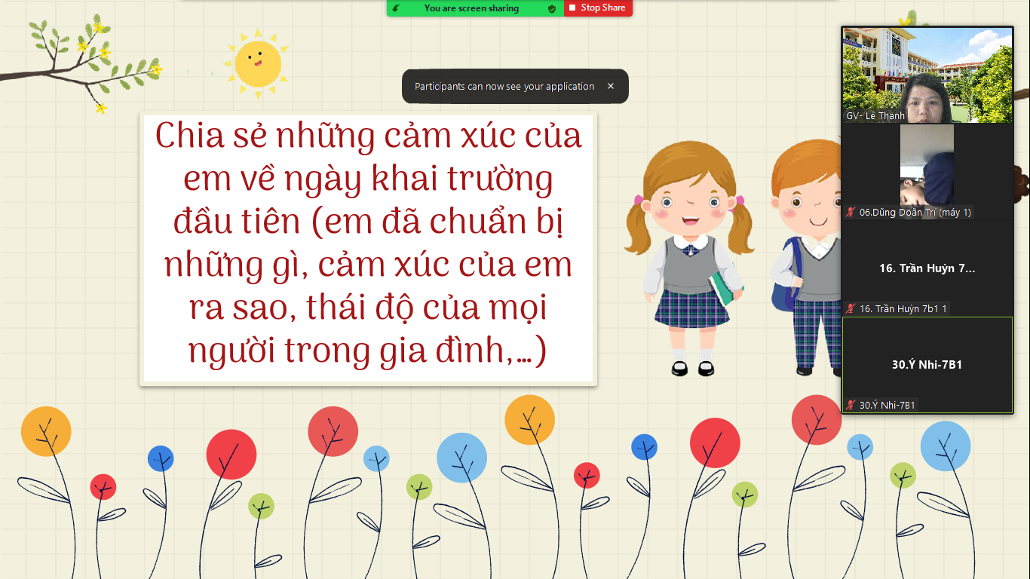
Hình 1: Học sinh học bài “ Cổng trường mở ra”, chia sẻ những cảm xúc về ngày khai trường
Ví dụ 2: Đối với bài: “ TÌM HIỂU VỀ LIÊN KẾT, BỐ CỤC, MẠCH LẠC TRONG VĂN BẢN”. Sau khi dạy xong nội dung bài học này, GV khi đã làm rõ cho HS hiểu sự cần thiết và vai trò của mạch lạc trong văn bản, GV có thể yêu cầu HS viết một bức thư ngắn để làm quen với một bạn khác lớp. Trong thư yêu cầu HS thể hiện việc giới thiệu về bản thân, lớp học và dùng các từ ngữ lịch sự để viết thư làm quen bạn khác lớp. Điều này có mục đích trang bị cho HS cách giao tiếp, ứng xử với bạn bè thông qua hình thức viết thư làm quen, giải quyết các gợi ý từ GV.
Bên cạnh các ví dụ vừa nêu, để rèn luyện kĩ năng giao tiếp, ứng xử cho HS trong dạy học môn NV 7, GV có thể thiết kế bài dạy theo nội dung chủ đề. GV cho HS các chủ đề liên quan đến giao tiếp, ứng xử và yêu cầu các em trình bày chủ đề của mình trước lớp. Thông qua việc chuẩn bị chủ đề và trình bày chủ đề của mình trước lớp HS có thể rèn luyện kiến thức của bài học, đồng thời cũng có thể rèn luyện kĩ năng giao tiếp, ứng xử thông qua việc làm chủ ngôn ngữ, hành vi và cử chỉ của mình khi trình bày. Do đó, GV cần cung cấp các chủ đề phù hợp với nội dung bài dạy, cần chú ý tới lứa tuổi, tâm lý và hiểu biết của HS lớp 7 về những hoạt động của các em sau giờ học để yêu cầu chủ đề cho phù hợp.
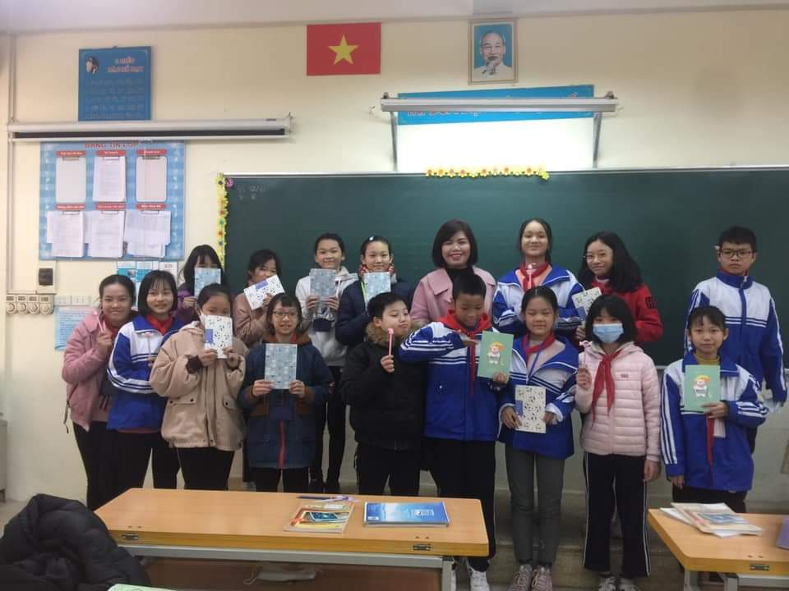
Hình 2: Học sinh biết giao tiếp lễ phép, cởi mở, yêu mến, kính trọng thầy cô
3.2 Biện pháp 2: Phát triển kỹ năng điều chỉnh nhận thức và hành vi cho HS trong một số tiết dạy Ngữ Văn lớp 7:
HS bậc THCS nói chung, đặc biệt là HS lớp 7 việc phát triển tâm sinh lý có khá nhiều phức tạp. Các em muốn thể hiện mình là người lớn song những hành vi, cử chỉ lại chưa “người lớn”. Vì vậy, cùng với giáo dục gia đình, nhà trường và GV cần phối hợp chặt chẽ nhằm kịp thời và tích cực giáo dục, rèn luyện, phát triển cho các em điều chỉnh được nhận thức và hành vi của mình. Phát triển kĩ năng nhận thức và hành vi cho HS trong bối cảnh hiện nay, GV cần giúp HS hiểu và tránh xa được các tệ nạn xã hội; những ảnh hưởng xấu từ sự phát triển của công nghệ thông tin, các loại văn hóa phẩm không lành mạnh…
Ví dụ: Khi dạy bài 4 “NHỮNG CÂU HÁT CHÂM BIẾM”, để rèn luyện và phát triển cho HS kĩ năng nhận thức và hành vi của bản thân về việc bảo vệ bản thân, tránh xa những thói hư tật xấu trong xã hội. GV có thể phát triển kĩ năng này cho HS bằng hình thức dạy học theo chủ đề, với các bước cơ bản sau:
- Bước 1: Xác định nội dung rèn luyện: Rèn luyện nhận thức, điều chỉnh hành vi của HS trong việc bảo vệ bản thân, tránh xa những thói hư tật xấu trong xã hội.
- Bước 2: giới thiệu về nội dung: GV có thể sử dụng ca dao, tục ngữ, tranh, ảnh, clip để giới thiệu về nội dung cần rèn luyện cho HS.
- Bước 3: Đặt câu hỏi liên quan đến chủ đề để HS tương tác bằng cách trả lời các câu hỏi. GV có thể đặt câu hỏi câu như: Nói về ca dao hài hước, châm biếm, có ý kiến cho rằng: “Cùng với truyện cười về sinh hoạt, những bài ca dao hài hước, châm biếm đã thể hiện tập trung những nét đặc trưng của nghệ thuật trào lộng Việt Nam nhằm tạo ra tiếng cười giải trí và phê phán những thói hư, tật xấu những hạng người đáng cười trong xã hội”. Bằng hiểu biết của mình về ca dao hài hước, châm biếm Việt Nam, hãy làm sáng tỏ ý kiến trên.
- Bước 4: HS làm bài theo nhóm đã chia của GV. HS lập dàn ý của yêu cầu đề bài và trình bày giàn ý trước lớp. HS liên hệ với những thói hư tật xấu trong xã hội hiện đại, các em cần làm gì để tránh xa các thói hư tật xấu đó.
Trong quá trình HS thực hiện yêu cầu, GV có thể cung cấp các câu hỏi có tính định hướng nhận thức cho HS, GV có thể cho HS thời gian để chuẩn bị nội dung trả lời. Việc yêu cầu HS trả lời các câu hỏi có tính định hướng sẽ giúp các em nhận thức được lợi ích và những tác động tiêu cực từ thói hư tật xấu của xã hội đối với bản thân HS. Từ đó hướng dẫn HS nhận thức, điều chỉnh hành vi để loại bỏ, tránh xa những thói hư tật xấu trong xã hội. Ngoài bài “ Những câu hát châm biếm”, trong những văn bản khác giáo viên cũng có thể lồng ghép trong các phần trải nghiệm của mỗi bài học để định hướng cho học sinh những hành vi đúng đắn cần thực hiện trong cuộc sống để học sinh tự điều chỉnh hành vi của mình. Ví dụ trong văn bản “ Mẹ tôi”, giáo viên liên hệ đến những việc làm khiến cha mẹ buồn lòng, những hiện tượng đáng buồn trong xã hội khi con cái bất hiếu với cha mẹ, coi thường cha mẹ, từ đó học sinh định hướng thay đổi hành vi cho phù hợp. Hay khi dạy văn bản “ Ca Huế trên song Hương”, giáo viên liên hệ đến việc lãng quên, không trân trọng nét đẹp truyền thống dân tộc trong một bộ phận giới trẻ hiện nay. Những loại hình nghệ thuật truyền thống dần bị lãng quên và thay bằng những trào lưu âm nhạc, phim ảnh nước ngoài. Từ những liên hệ trên, giáo viên giúp học sinh định hướng lại hành vi của mình để biết trân trọng bản sắc văn hoá và những nét đẹp trong truyền thống văn hoá của dân tộc Việt Nam.

Hình 3: Học sinh chia sẻ về những thói xấu trong xã hội và cách rèn luyện để bỏ thói quen xấu, hình thành thói quen tốt trong giờ học Ngữ Văn bài
“ Những câu hát châm biếm”
Tuy nhiên, để HS thực sự nhận thức về hành vi của mình trong quá trình tiếp nhận những giá trị của xã hội thì GV nên tạo ra các câu hỏi, chủ đề mở để phát huy tính tích cực, chủ động và sáng tạo của HS trong quá trình trả lời. Điều này cũng đồng thời giúp các em tăng khả năng vốn từ, xử lí tình huống nhanh, linh hoạt, sáng tạo. Đặc biệt, thông qua việc các em trình bày quan điểm của mình về các thói hư tật xấu được để cập trong ca dao, tục ngữ và liên hệ với thói hư tật xấu trong xã hội hiện đại, GV cũng có thể hiểu được tâm tư, quan điểm, tình cảm, khó khăn của HS để đưa ra các biện pháp giáo dục, rèn luyện cho HS một cách phù hợp.
Để đa dạng về hình thức tổ chức dạy học, nhằm rèn luyện tích cực việc nhân thức và điều chỉnh nhận thwcsm hành vi của HS, trong biện pháp này GV cũng có thể tổ chức cho HS chơi trò chơi để từ đó các em xác định được những nét văn hóa tích cực, nhân văn, đạo đức (trái ngược với thói hư, tật xấu). Trong quá trình tổ chức các hoạt động củng cố, tóm lại nội dung giáo dục GV làm rõ, định hướng cho HS các tác động của thói hư tật xấu trong xã hội đối với việc học tập, sinh hoạt hàng ngày của các em.
3.3 Biện pháp 3: Rèn luyện kỹ năng bảo vệ môi trường và sức khỏe cho học sinh trong một số tiết dạy Ngữ Văn lớp 7:
Vấn đề sức khỏe và môi trường là những vấn đề lớn, mang tính toàn cầu. Cả hai vấn đề này có liên quan mật thiết, tác động lẫn nhau. Sức khỏe và mội trường sống đều là những vốn quý của con người cần phải bảo vệ. Do đó, trong giáo dục nói chung và môn NV 7 nói riêng, GV cần có biện pháp nhằm giúp HS rèn luyện, phát triển các kĩ năng về bảo vệ mội trường và sức khỏe của bản thân của các em. Đối với HS lớp 7, vấn đề này càng quan trọng vì nhận thức và hành vi của các em về những vấn đề này có hạn chế.
- Rèn luyện kĩ năng bảo vệ môi trường:
Để rèn luyện kĩ năng bảo vệ môi trường cho HS, GV có thể sử dụng nhiều hình thức, phương pháp và hoạt động tổ chức dạy học. Trong đó việc sử dụng tranh, ảnh, clip… trong dạy học để rèn luyện cho HS là biện pháp trực quan tích cực, có hiệu quả cao.
Ví dụ 1: GV có thể sử dụng phương pháp này trong bài: “TỤC NGỮ VỀ THIÊN NHIÊN VÀ LAO ĐỘNG SẢN XUẤT”. Với bài học này, GV có thể cho HS nghe một số câu tục ngữ, xem một số hình ảnh miêu tả về kinh nghiệm lao động, sản xuất từ kinh nghiệm quan sát thiên nhiên, khí hậu, thời tiết của ông cha ta. Từ việc sưu tầm hình ảnh và tục ngữ đó, GV có thể so sánh cho HS thấy vẽ đẹp đất trời, khí hậu, thời tiết…trong quá khứ hoàn toàn đối lập với hiện nay do ô nhiễm môi trường, nạn khai thác tài nguyên bừa bãi…Qúa trình xem hình ảnh, suy nghĩ sự phản ánh hình ảnh giúp HS có thể tư duy và tập trung cao độ, từ đó các em có thể hình thành các nhận thức về bảo vệ môi trường.
Ví dụ 2: Trong phần văn giải thích của lớp 7 có đề văn “ Bảo vệ môi trường là bảo vệ cuộc sống của chúng ta”, giáo viên có thể cho học sinh thực hiện đề văn trên theo dự án để vừa viết bài văn nghị luận giải thích, vừa có những thông tin, hình ảnh, clip chân thực minh chứng cho bài văn của mình them sinh động góp gần đưa môn Văn đến gần với cuộc sống. Môn Văn không chỉ dừng lại ở những bài kiểm tra trên giấy mà thực sự có tác động đến học sinh, như trong dự án về bảo vệ môi trường ở trên, học sinh có thể vừa có kiến thức về văn giải thích, biết cách làm bài văn giải thích lại vừa được giáo dục kỹ năng bảo vệ môi trường sống.
Tuy nhiên GV cần lưu ý, việc lồng ghép nội dung để phát triển kĩ năng bảo vệ môi trường cho HS cần được tiết chế, lồng ghép nhanh và hiệu quả, tránh tình trạng lạm dụng thời gian quá mức làm ảnh hưởng tới mục tiêu chính của bài học.

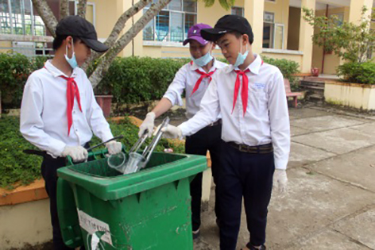
Hình 4: Phát triển kĩ năng bảo vệ môi trường cho HS.
- Rèn luyện kĩ năng bảo vệ sức khỏe:
Sức khỏe là vấn đề rộng lớn, và thực tế cho thấy loại người đã và đang trải qua những dịch bệnh lớn, nguy hiểm mà đại dịch Covid-19 bùng phát trên toàn cầu từ cuối năm 2019 đến nay là một ví dụ rõ ràng. Do đó giáo dục nhằm phát triển kĩ năng bảo vệ sức khỏe cho HS là yêu cầu đối với tất cả các môn học. Đối với môn NV 7, gióa dục phát triển KNS cho HS là cũng đồng thời rèn luyện cho các em kĩ năng bảo vệ sức khỏe. Trong đó, rèn luyện cho các em nhận thức về dịch bệnh là vấn đề rất quan trọng.
Ở nội biện pháp này, thông qua các bài dạy GV có thể cung cấp cho HS các thông tin về các dịch bệnh, các phòng tránh và bảo vệ bản thân, gia đình…khỏi các dịch bệnh. Hiện nay, dịch bệnh Covid-19 đang hoành hành và giết chết hơn 1 triệu người trên thế giới, trong đó có Việt Nam chúng ta. Giáo dục cho các em tính thời sự, mức độ nguy hiểm của dịch bệnh này cũng là cách để các em ý thức rõ mối nguy hại và sự quan trọng của sức khỏe. Từ đó HS có nhận thức và kĩ năng đúng đắn về bảo vệ sức khỏe.
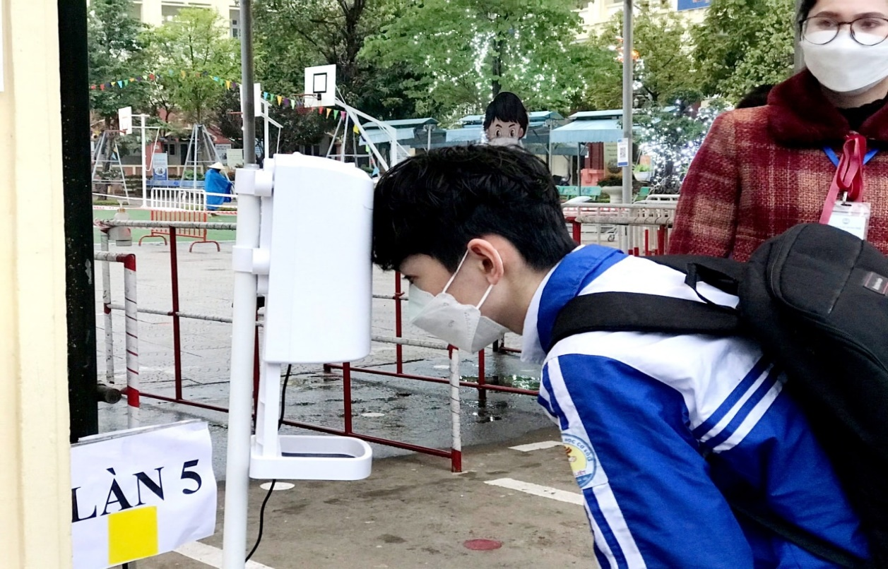
Hình 5: HS đo nhiệt độ, khử khuẩn trước khi vào trường học.
Ví dụ 1: Để lồng ghép nội dung rèn luyện kĩ năng bảo vệ sức khỏe cho HS, GV có thể áp dụng đối với bài “TỤC NGỮ VỀ CON NGƯỜI VÀ XÃ HỘI”. Cùng với việc giáo dục cho HS bài học kinh nghiệm trong nhận thức về con người và xã hội; HS vận dụng các kinh nghiệm đúng lúc, đúng chỗ. Bên cạnh đó GV có thể phát triển kĩ năng bảo vệ sức khỏe cho HS. Cụ thể như: khi dạy đến câu tục ngữ “Cái răng, cái tóc là vóc con người”, sau khi cho HS phân tích nội dung, ý nghĩa của câu tục ngữ, GV có thể nêu vấn đề để HS cả lớp thảo luận và trả lời câu hỏi của GV về vấn đề bảo vệ sức khỏe như sau: Ngoài ý đã phân tích, theo các em cần làm gì để bảo vệ sức khỏe cho răng và tóc của chúng ta?
Việc cho HS liên hệ thức tế trong giải quyết vấn đề sức khỏe răng miệng và đầu tóc GV sẽ phát triển cho các em kĩ năng bảo vệ sức khỏe bằng kiến thức mở rộng cho HS một số cách bảo vệ sức khỏe của răng như đánh răng 3 lần trên ngày, súc miệng bằng nước muối, vệ sinh sạch sẽ khoang miệng, mũi để phòng tránh Covid-19…VD2: để giáo dục học sinh nâng cao ý thức công dân, trách nhiệm với cộng động trong việc chung tay đẩy lùi dịch bệnh, trong các bài dạy môn Ngữ Văn lớp 7, giáo viên có thể tích hợp giáo dục khi giảng bài, liên hệ, luyện tập ở dạng đoạn văn nghị luận xã hội. Trong bài “ Tinh thần yêu nước của nhân dân ta”, giáo viên có thể cho học sinh xem clip về tinh thần phòng chống dịch như chống giặc của toàn dân ta từ đó liên hệ đến ý thức trách nhiệm của bản thân mỗi học sinh trong việc phòng chống dịch bệnh Covid- 19 chính là biểu hiện của lòng yêu nước trong thời điểm hiện nay. Khi dạy học sinh tiết trải nghiệm các văn bản nghị luận cũng có thể cho học sinh liên hệ đến những biểu hiện của lòng yêu nước trong thời điểm dịch Covid – 19 bùng phát từ đó nâng cao ý thức thực hiện tốt các quy định 5K bảo vệ sức khỏe của bản thân và những người xung quanh.
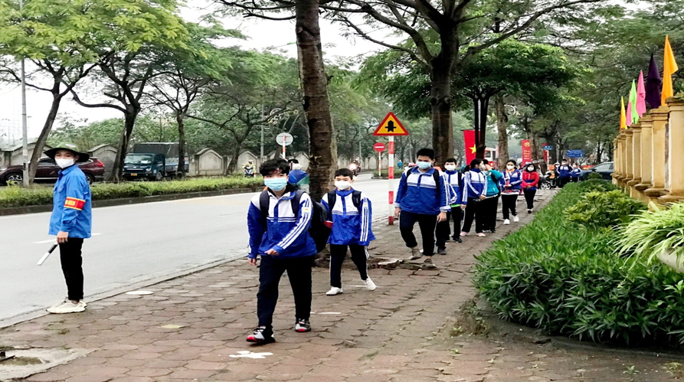Hình 6: học sinh có ý thức đảm bảo giãn cách khi đến trường
3.4 Biện pháp 4: Phát triển kỹ năng thể hiện tình yêu thương những người trong gia đình, thầy cô, bè bạn cho học sinh trong một số tiết dạy Ngữ Văn lớp 7:
Với đặc điểm tâm sinh lý tuổi dậy thì, lứa tuổi học sinh lớp 7 có nhiều thay đổi về hành vi, nhận thức và tâm lý. Nhiều em gặp khó khăn trong việc bộc lộ những tình cảm của mình với những người xung quanh. “ Văn học là nhân học”, chính vì vậy học Văn còn là để học cách làm người, biết thể hiện những cảm xúc của mình góp phần quan trọng vào việc hình thành nhân cách của học sinh. Yêu thương là điều vô cùng quan trọng trong cuộc sống nhưng với sự phát triển của xã hội, nhiều gia đình bận rộn không có thời gian để gần gũi con, học sinh chỉ biết đi học, ăn uống sau đó vào phòng sống với thể giới khép kín của mình không biết bộc lộ cảm xúc. Những lời nói yêu thương, cảm ơn, xin lỗi dường như ngày càng khó nói. Khi đó, môn Văn và người giáo viên dạy Văn có thể truyền cho học sinh tình yêu thương để học sinh rèn kỹ năng thể hiện tình yêu thương của mình đối với những người xung quanh. Như Hoài Thanh đã nói “ Văn chương gây cho ta những tình cảm ta chưa có, luyện những tình cảm ta sẵn có” để nó được thể hiện ra bên ngoài để học Văn không chỉ là học chữ mà còn bồi dưỡng cả về tâm hồn. Ví dụ: Để phát triển kĩ năng này cho HS, GV có thể áp dụng trong bài 3: “CA DAO, DÂN CA, NHỮNG CÂU HÁT VỀ TÌNH CẢM GIA ĐÌNH”. Thông qua việc hiểu được nội dung, ý nghĩa của tình cảm gia đình trong ca dao, dân ca HS có thể liên hệ thực tế với vị trí và vai trò của gia đình và tình cảm đối với gia đình trong đời sống tình cảm của các em. GV cũng cần phải làm rõ cho HS hiểu, tình cảm gia đình là thứ tình cảm thiêng liêng, cao quý và tốt đẹp nhất của con người. Do đó các em phải biết bảo vệ, yêu thương gia đình. GV cần làm rõ cho HS hiểu, yêu thương, bảo vệ gia đình là phải bằng hành động mà không phải chỉ là lời nói; Yêu thương, bảo vệ gia đình là không ganh tỵ với anh chị em, biết lễ phép với người lớn, có trách nhiệm với các công việc, hoạt động chung của gia đình, sau này trở thành người con hiếu thảo. Yêu thương gia đình còn khiến nền tảng tâm hồn của HS vững chắc hơn để chuẩn bị cho lứa tuổi “dậy thì” thay đổi tâm sinh lý một cách mạnh mẽ. Vì biết nghĩ về gia đình và người thân, trẻ sẽ ít mắc những sai lầm trong cuộc sống.
Để phát triển kĩ năng yêu thương gia đình và biết ơn công sinh thành của cha mẹ, GV khi giảng đến nội dung các từ trong bài ca dao như: Cù lao chín chữ, nuộc lạt, bác mẹ, hai thân, núi Thái Sơn, nước trong nguồn…cần tập trung phân tích nghĩa, nguồn gốc của các từ và mở rộng liên hệ cho HS hiểu về ý nghĩa của gia đình, công lao sinh thành, dưỡng dục của cha mẹ cho các em. GV có thể đọc và yêu cầu HS phân tích các câu ca dao như:
“Nuôi con mẹ héo vóc hình
Cạn bầu sữa ngọt mà tình không vơi”
Hay: “Lên non mới biết non cao
Nuôi con mới biết công lao mẹ thầy”
Và: “Anh em như thể tay chân
Rách lành đùm bọc, dở hay đỡ đần”.
Không chỉ dừng lại ở tìm hiểu nội dung, sau các bài học, giáo viên nên cho học sinh được bộc lộ tình cảm của mình, nói những điều mình suy nghĩ về gia đình, bạn bè, thầy cô trong phần luyện tập trải nghiệm. Giáo viên cũng nên cho học sinh xem những clip, những câu chuyện khơi gợi tình yêu thương cho học sinh. Ví dụ: Khi dạy bài “ Mẹ tôi”, giáo viên có thể cho học sinh trải nghiệm về tình mẫu tử để cảm nhận về tình mẫu tử thiêng liêng cao cả. Giáo viên có thể cho học sinh xem clip về tình mẫu tử, chơi trò chơi “ Ai là siêu nhân”. Luật chơi như sau: học sinh đeo balo trước ngực sau đó làm các hành động theo yêu cầu của người quản trò như đứng lên, ngồi xuống, đi lại…để cảm nhận sự khó nhọc khi mẹ mang thai mình 9 tháng 10 ngày. Khi học sinh chơi trò chơi, giáo viên sẽ có những lời khơi gợi về tình mẹ, sự hy sinh của người mẹ để đánh thức, khơi gọi tình cảm và lòng biết ơn của học sinh. Qua một trò chơi nhỏ nhưng học sinh có thể cảm nhận sâu sắc nhất về tình mẹ bao la vô bờ. Sau đó giáo viên cho học sinh nhắm mắt 1 phút để nhớ về mẹ của mình. Trong giấy phút lắng đọng đó, học sinh sẽ hồi tưởng lại tình yêu thương của mẹ, cảm thấy yêu mẹ, biết ơn mẹ hơn bao giờ hết. Cuối buổi học thay vì việc yêu cầu học sinh học thuộc ghi nhớ một cách máy móc, giáo viên có thế giao bài tập về nhà là viết 1 bức thư gửi mẹ để học sinh gửi những lời yêu thương đến người mẹ của mình. Khi đó khiến thức học sinh học được từ văn bản mới thực sự trở nên có ích và phát triển kĩ năng. Khi dạy văn bản “ Tiếng gà trưa” của nhà thơ Xuân Quỳnh, giáo viên có thể liên hệ cho học sinh những phút giây lắng đọng về tình bà cháu trong phần trải nghiệm của bài học. Trong phần trải nghiệm này giáo viên có thể cho học sinh chia sẻ về bà của mình, hát những bài hát về bà, xem clip về hình ảnh người bà tảo tần chiu thương chịu khó, yêu thương, cả cuộc đời hy sinh cho con cháu. 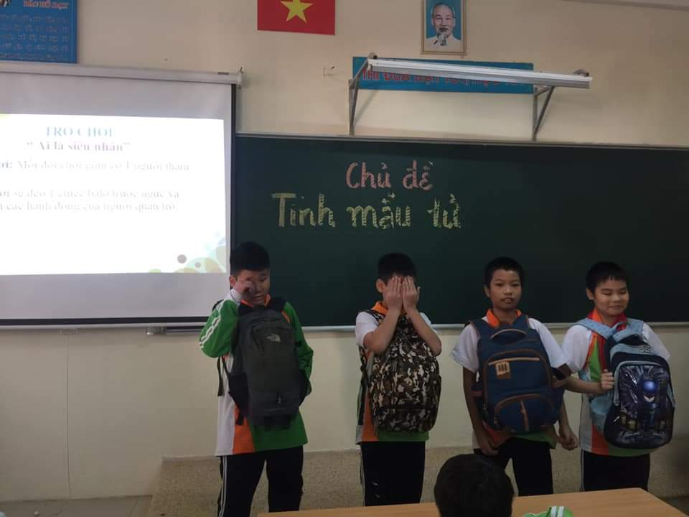 Hình 7: Luyện tập trải nghiệm về tình mẫu tử sau khi học văn bản “ Mẹ tôi” của lớp 7B1
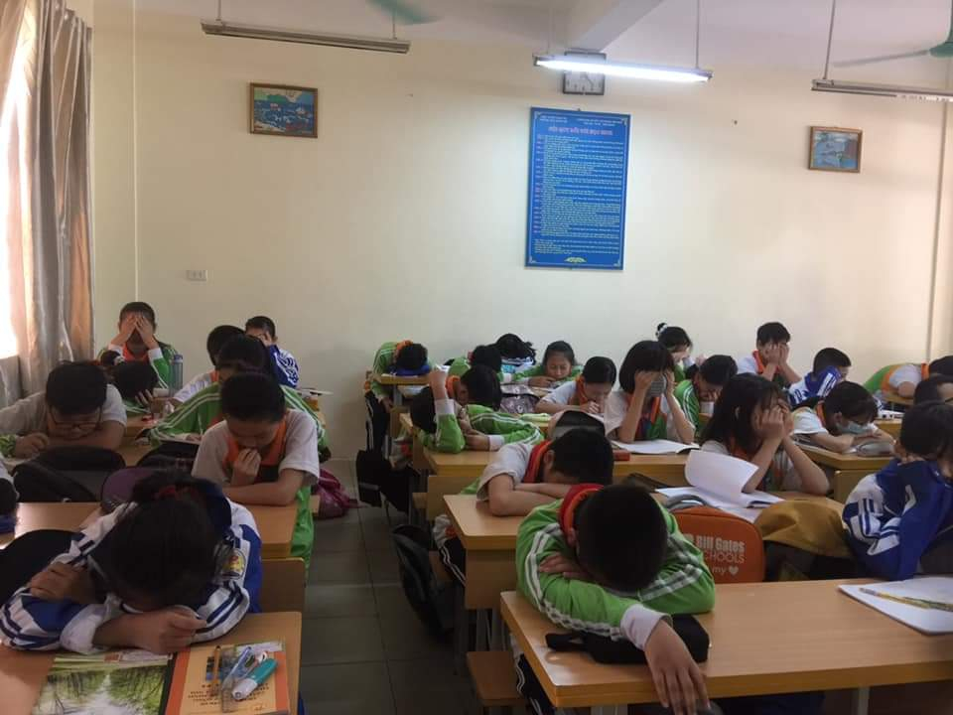
Hình 8: 1 phút nhắm mắt để nghĩ về mẹ. Những giọt nước mắt đã rơi, những cái cúi đầu đầy hối lỗi vì những lỗi lầm mà mình mắc phải.
4. Kết quả thu được qua khảo nghiệm, đánh giá
Qua quá trình giảng dạy môn NV 7, tôi thường xuyên áp dụng các biện pháp trên vào các tiết dạy, kết quả thu về là tín hiệu đáng mừng cho việc mạnh dạn thay đổi và áp dụng PPDH và áp dụng phương pháp giáo dục theo định hướng phát triển KNS cho HS của tôi:
- Tiết học sôi nổi hơn, HS hứng thú hơn với bài học môn NV.
- HS tham gia tích cực, nghiêm túc các hoạt động học tập mà GV tổ chức.
- Đặc biệt, HS nắm được kiến thức, hệ thống hóa được kiến thức đã học và kiến thức khoa học các môn liên quan, kinh nghiệm sống nhằm vận dụng vào quá trình sinh hoạt, học tập và đời sống hàng ngày.
Để có căn cứ khẳng định việc xây dựng và áp dụng các biện pháp phát triển KNS cho HS qua một số phương pháp dạy học tích cực trong môn NV 7, tôi đã tiến hành khảo sát nhân thức và hành vi của học sinh về KNS. Kết quả thu về như sau:
Lớp | SL | KỸ NĂNG GIAO TIẾP, ỨNG XỬ |  | KỸ NĂNG ĐIỀU CHỈNH NHẬN THỨC |  | KỸ NĂNG BẢO VỆ MÔI TRƯỜNG VÀ SỨC KHỎE |  | KỸ NĂNG YÊU THƯƠNG, BẢO VỆ GIA ĐÌNH
Lớp | SL | Số lương | Tỷ lệ (%) | Số lương | Tỷ lệ (%) | Số lương | Tỷ lệ (%) | Số lương | Tỷ lệ (%)
7B1 | 40 | 35 | 87,5 | 33 | 82,5 | 36 | 90 | 37 | 92,5
7C2 | 38 | 33 | 86,8 | 27 | 71 | 35 | 92 | 34 | 89
7C3 | 38 | 32 | 84 | 35 | 92 | 32 | 84 | 36 | 94,7
Bảng 2: Mức độ thức hiện một số kỹ năng sống của HS lớp 7 sau khi áp dụng các biện pháp trong môn Ngữ văn
Nhìn bảng khảo sát về mức độ thức hiện một số kỹ năng sống của HS lớp 7 sau khi áp dụng các biện pháp trong môn NV, có thể thấy, so với số liệu điều tra trước khi áp dụng các biện pháp đã có sự thay đổi rõ rệt theo chiều hướng tích cực. Các kĩ năng cơ bản được phát triển trong qúa trình học tập môn NV của HS đã được tăng lên, đạt tỉ lệ trên 80% (Tăng gấp 4 lần so với trước khi áp dụng biện pháp). Điều này cho thấy, việc áp dụng biện pháp phát triển KNS cho HS qua một số phương pháp dạy học tích cực trong môn NV 7 đã đạt được những kết quả bước đầu đáng khích lệ.
III. PHẦN KẾT LUẬN, KHUYẾN NGHỊ
1. Kết luận:
Qua các nội dung đã thực hiện, sáng kiến rút ra một số kết luận sau:
- Từ phần cơ sở lí luận, sáng kiến đã làm rõ nội dung khái niệm kĩ năng, khái niệm phát triển kỹ năng cho HS và nội dung các kỹ năng cần rèn luyện, phát triển cho HS ở trường THCS.
- Phần khảo sát thực trạng trước khi thực hiện xây dựng các biện pháp, đề tài đã nghiên cứu và kết luận trong quá trình dạy môn NV 7, rất ít GV thường xuyên áp dụng biện pháp phát triển KNS cho HS qua một số phương pháp dạy học tích cực trong môn NV 7. Do đó, nhận thức về một số KNS của HS rất hạn chế, khảo sát cho thầy chỉ 20% số HS được khảo sát nhận thức đầy đủ về KNS.
- Phần giải pháp, sáng kiến đưa ra 04 giải pháp phát triển KNS trong môn NV 7 cho HS, gồm:
+ Tổ chức rèn luyện kỹ năng giao tiếp, ứng xử cho học sinh trong một số tiết dạy tiếng Ngữ Văn 7;
+ Phát triển kỹ năng điều chỉnh nhận thức và hành vi cho HS trong một số tiết dạy Ngữ Văn lớp 7;
+ Rèn luyện kỹ năng bảo vệ môi trường và sức khỏe cho học sinh trong một số tiết dạy Ngữ Văn lớp 7;
+ Phát triển kỹ năng yêu thương gia đình, thầy cô, bè bạn cho học sinh trong một số tiết dạy Ngữ Văn lớp 7.
Qúa trình xây dựng các biện pháp, sáng kiến đưa ra các ví dụ minh họa cụ thể để làm rõ việc phát triển KNS cho HS trong các tiết dạy một cách cụ thể, rõ ràng.
- Phần kết quả thu được qua khảo nghiệm, đánh giá sáng kiến tiến hành khảo sát kỹ năng của HS khối 7 để thấy rõ hiệu quả mang lại từ việc áp dụng các giải pháp được đề xuất. Kết quả khảo sát bước đầu cho thấy những giải pháp mà sáng kiến đề xuất đã mang lại hiệu quả tích cực với sự thay đổi rõ rệt KNS của HS trong việc thực hiện các hành vi.

* Ý nghĩa:
Ngữ Văn là môn học quan trọng đối với sự phát triển toàn diện của mỗi HS ở bậc THCS. Dạy và học NV nói chung và áp dụng biện pháp phát triển KNS cho HS qua một số phương pháp dạy học tích cực trong môn NV 7 nói riêng đóng vai trò quan trọng trong suốt quá trình hình thành và trưởng thành về năng lực học tập cũng như năng lực ứng xử với cuộc sống của HS trong bối cảnh hiện nay. Làm tốt khâu này là động lực cho việc thực hiện tốt quá trình tổ chức dạy học nói chung và giáo dục khoa học, kỹ thuật và năng lực vận dụng kiến thức vào thực tiễn cho HS nói riêng.
Qúa trình thực hiện đề tài, tôi nhận thấy nếu được áp dụng một cách nghiêm túc, khoa học thì các biện pháp đã đề xuất sẽ mang lại hiệu quả lớn trong việc nâng cao chất lượng dạy và học môn NV 7 cho HS và GV. Điều quan trong nữa là đề tài đã giải quyết được những vấn đề mà trước đây trong quá trình nghiên cứu tìm ra các giải pháp phù hợp GV còn gặp những khó khăn.
* Khả năng ứng dụng:
- Với học sinh: Được tạo điều kiện tốt hơn về môi trường học tập, rèn luyện. Với việc tham gia các hoạt động theo hướng rèn luyện KNS, HS sẽ nắm và hiểu sâu kiến thức môn học thông qua các hoạt động, phương pháp dạy học tích cực, đa dạng, phong phú.
- Với giáo viên: GV sẽ có thêm cách nhìn mới về PPDH nói chung và sử dụng phương pháp phát triển KNS cho HS qua một số tiết dạy trong môn NV 7 nói riêng; Bổ sung thêm các PPDH, tổ chức hoạt động dạy học hiệu quả.
- Khuyến nghị:

Để nâng hiệu quả việc áp dụng các biện pháp vừa trình bày, thì mỗi GV cần xác định rõ việc tìm hiểu điều kiện cơ sở vật chất, đối tượng HS, nội dung bài giảng, nội dung các kiến thức cần áp dụng... của mình trong quá trình xây dựng và thực hiện các biện pháp. Tuy nhiên, để những biện pháp trên thực sự thành công thì người GV phải rèn luyện, khuyến khích HS thực hiện các yêu cầu cơ bản của môn học. Qua quá trình triển khai sáng kiến, tôi rút ra một số bàn học kinh nghiệm sau đây:

- Những nội dung được triển khai trong đề tài có thể áp dung cho việc nâng cao chất lượng trong dạy học NV nói chung và NV 7 nói riêng.

- Mỗi GV phải luôn tìm tòi biện pháp thích hợp mang lại hiệu quả cao nhất cho từng năm học, và sự thay đổi về đối tượng học tập, áp dụng biện pháp. Bản thân tôi luôn coi trọng những biện pháp đã trình bày ở trên.

- Trong quá trình thực hiện các biện pháp GV không nên nóng vội, áp đặt, mà cần có lòng kiên nhẫn, có nghệ thuật giao tiếp với HS, luôn đặt quyền lợi của HS lên trên hết, đối xử công bằng, dành nhiều thời gian và tâm sức đối với hoạt động này.

- Khi thực hiện các giải pháp, GV cần phải thường xuyên trao đổi cùng Ban giám hiệu, đồng nghiệp để kịp thời khắc phục những sai lầm, nâng cao được chất lượng các giải pháp.
- Kiến thức bộ môn chính là cơ sở của KNS, do vậy phải đảm bảo dạy đúng, đủ, chính xác kiến thức. Chú ý mối liên thông giữa kiến thức các bộ môn trong hệ thống kiến thức toàn diện.
- Các ban nghành, nhà trường cần tạo điều kiện để các đoàn thể trong nhà trường cùng tham gia giáo dục KNS cho HS.
- Các cấp lãnh đạo và nhà trường thường xuyên triển khai mở các lớp tập huấn, bồi dưỡng thêm về việc đổi mới có hiệu quả các phương pháp dạy học cho GV, đặc biệt là phương pháp rèn KNS cho HS.
- GV cần không ngừng học tập, nâng cao chuyên môn, nghiệp vụ để đảm bảo chất lượng của hoạt động giáo dục. Tích cực tham gia các lớp bồi dưỡng, tập huấn do các cấp tổ chức. Bản thân GV phải có vốn sống nhất định, trải nghiệm và biết tích lũy kinh nghiệm qua thực tiễn cuộc sống, có khả năng tự học cao.
- Việc tích hợp giáo dục, rèn luyện KNS cho HS phải có sự linh hoạt, tự nhiên, tránh gượng ép, áp đặt. Dạy học gắn với thực tế để tạo cơ hội vận dụng kiến thức bộ môn. Tận dụng mọi cơ hội để lồng ghép, dành thời gian nhiều cho HS trải nghiệm.
Tuy nhiên trong quá trình tìm tòi, nghiên cứu bản thân sẽ không tránh khỏi những hạn chế. Vì vậy rất mong rằng quý thầy, cô sẽ có nhiều ý kiến đóng góp cho đề tài này để bản thân đúc kết thêm nhiều kinh nghiệm hơn để từ đó đề tài được hoàn thiện hơn. Nhằm nâng cao chất lượng học tập của học sinh học môn Ngữ Văn nói riêng cũng như góp phần thực hiện mục tiêu chung giáo dục học sinh toàn diện về Đức – Trí – Văn – Thể - Mĩ.
Xin chân thành cảm ơn!
Tôi xin cam đoan đây là sáng kiến của mình viết, không sao chép của người khác. Nếu sai tôi xin hoàn toàn chịu trách nhiệm.
XÁC NHẬN CỦA THỦ TRƯỞNG ĐƠN VỊ | Thanh Liệt, ngày 20/03/2022  Người viết  Lê Thị Năm Thanh

DANH MỤC TÀI LIỆU THAM KHẢO
1. Đặng Vũ Hoạt - Hà Nhật Thăng (1998), Tổ chức hoạt động giáo dục, NXB Giáo dục.
2. BGD&ĐT – Hoạt động ngoài giờ lên lớp – Sách giáo viên - NXB Giáo dục 2003.
3. BGD&ĐT – Ngữ Văn 7 – Sách giáo khoa - NXB Giáo dục 2019.
4. BGD&ĐT – Ngữ Văn 7 – Sách giáo viên - NXB Giáo dục 2019.
5. Nguyễn Đức Hoành (2006), Chuyên đề: Một số Phương pháp và hình thức tổ chức dạy học.
6. Kharlamop I. F (Đỗ Thị Trang và Nguyễn Ngọc Quang dịch) (1978), Phát huy tính tích cực học tập của học sinh như thế nào? Tập 1, NXB Giáo dục, Hà Nội.
7. https://hoc247.net/chuong-trinh/lop-7/ngu-van/.
8. Tài liệu tấp huấn kĩ năng sống – UNICEF tập 1, 2.

